Квест - игра «Дети имеют права!»
(методическая разработка для 1-2 классов)
Цель мероприятия: формирование элементарных представлений о Конституции России у дошкольников посредством ознакомления с основными правами и свободами, представленных в документе.
Задачи мероприятия:
- Помочь детям осознать, что они имеют свои права.
- Развивать умение называть свои права, используя карточки.
- Воспитывать у ребят умения аргументировано высказывать свои взгляды.
- Формировать навыки командной работы.
Описание и формы организации деятельности детей:
Дети в свободной игровой деятельности. Педагог из-за ширмы начинает показ кукольного театра. Дети обращают внимание, что кто – то громко плачет. Появляется Зайчик и говорит о том, что злая Лиса его выгнала из домика, отобрала у него игрушки, одежду и еду. Он хочет домой, к своим родителям, но не знает, как прогнать Лису. Ребята считают, что так с Зайчиком поступать нельзя, ведь он еще ребенок и не сможет сам о себе позаботиться. Педагог выходит из-за ширмы и обсуждает с детьми, как помочь Зайчику. Ведь злая Лиса нарушила его права. А какие права детей ребята знают? Педагог активизирует внимание ребят на карте, кусочек которой торчит из-за ширмы. Приложение 1.
Дети рассматривают карту и решают следовать по ее маршруту, взяв с собой Зайчика. На карте 6 разноцветных кружков (движение по карте начинают в любом из двух направлений), ребята находят соответствующий карте первый круг в группе, выполняют игровое задание и двигаются дальше.
После прохождения всех пунктов карты у ребят остаются карточки, собрав которые, они без затруднений вспомнят об основных правах детей.
Оборудование и материалы: ширма, куклы би-ба-бо Лиса и Заяц, карта (Приложение 1.), лист А4, белый восковой мелок или свеча, простые карандаши, бусы с контейнерами от киндер-сюрпризов, различные мелкие игрушки, пустой блистер от таблеток, емкость с крупой (горох, фасоль) или макаронами, ватман с расчерченными окошками и крышей, модели членов семьи, воздушный шарик. Шкатулка с замком, ключ к ней, тонкая веревка.
Ход мероприятия:

«Таинственное письмо»

Перед детьми чистый лист бумаги. Педагог говорит о том, что на этом листе засекречена очень важная информация. Кроме стаканчика с простыми карандашами рядом ничего нет. Чтоб ее узнать, надо проделать определенные действия (лист бумаги закрасить простым карандашом). На листе восковым мелком или свечой нарисована ложка.

Вывод: дети имеют право на еду.

Педагог предлагает выбрать соответствующую карточку. Приложение 2.

«Волшебные бусы»

На веревочке нанизаны закрытые контейнеры откиндер – сюрпризов. В них лежат различные мелкие игрушки и пустой блистер от таблеток. После того, как дети извлекут все предметы, делают вывод о том, что тут лишнее и почему.

Вывод: дети имеют право на медицинскую помощь.

Педагог предлагает выбрать соответствующую карточку. Приложение 3.

«Найди все предметы»

Перед детьми емкость с крупой (горох, фасоль) или макаронами. Внутри различные маленькие игрушки: машинка, пупсик, игрушечная посуда. Следует найти все предметы и сказать, что их объединяет.

Вывод: дети имеют право на игрушки.

Педагог предлагает выбрать соответствующую карточку. Приложение 4.

«Разложи правильно»

На столе лежит ватман с расчерченными окошками и крышей. Это дом. Дети запоминают, в каком окошке расположен каждый из членов семьи (бабушка, дедушка, мама, папа, брат старший, брат младший и сестра). После этого педагог убирает всех из окошек и просит расставить всех людей по своим местам.

Вывод: дети имеют право на семью.

Педагог предлагает выбрать соответствующую карточку. Приложение 5.

«Достань подсказку»

Перед детьми сдутый шарик с подсказкой внутри. Догадываются о том, что достать ее можно только надув и лопнув шарик. На подсказке изображен домик.

Вывод: дети имеют право на жилье.

Педагог предлагает выбрать соответствующую карточку. Приложение 6.

«Шкатулка с секретом»

Через различные предметы (ножки столов, стульев, ручки шкафов) протянута веревка. На одном конце веревки находится ключ, а на другом прикреплена шкатулка. Открыть ее можно только протянув через всю веревку ключ для ее замка. После выполнения задания открывают шкатулку, в которой находятся предметы одежды (носочек, майка).

Вывод: дети имеют право на одежду.

Педагог предлагает выбрать соответствующую карточку. Приложение 7.
Итог: Педагог с детьми подходят к ширме и говорят Лисе, чтоб она не нарушала права Зайчика. Лиса просит назвать его права и убегает, говоря, что больше так не будет (можно прибегнуть к помощи второго педагога или заранее записать Лису и просто включать аудиозапись).
В результате квеста у детей создается набор карточек со схематичным изображением прав человека, которые могут быть собраны в брошюру или представлены на информационном стенде. Приложение 8
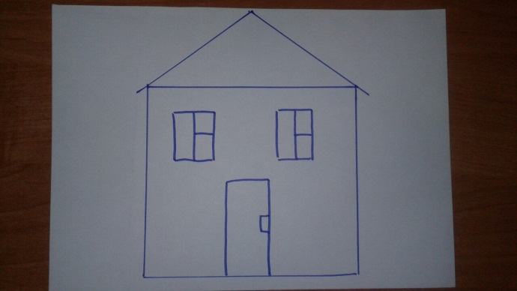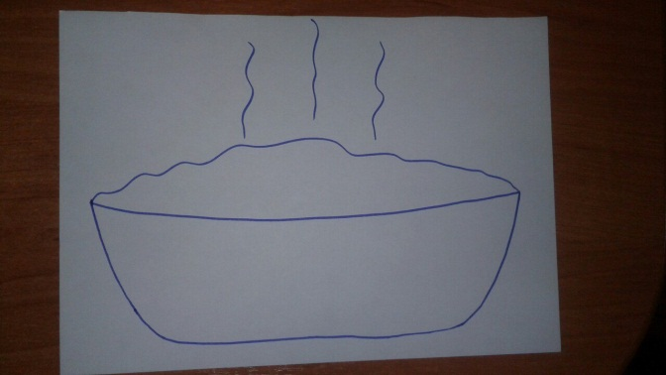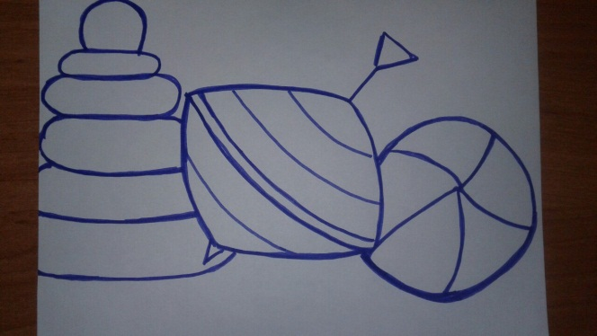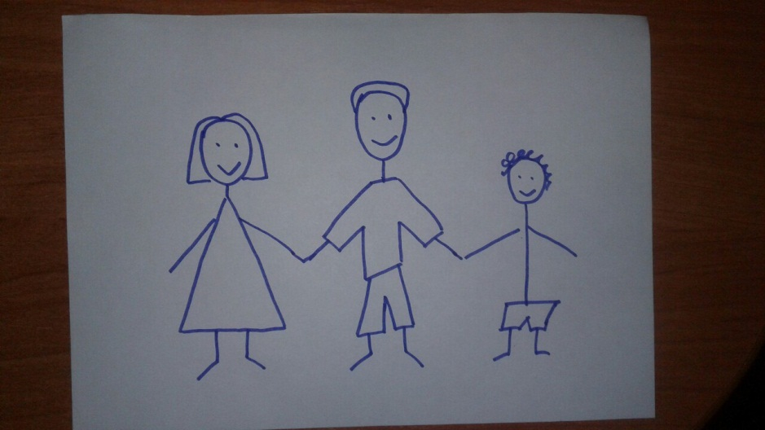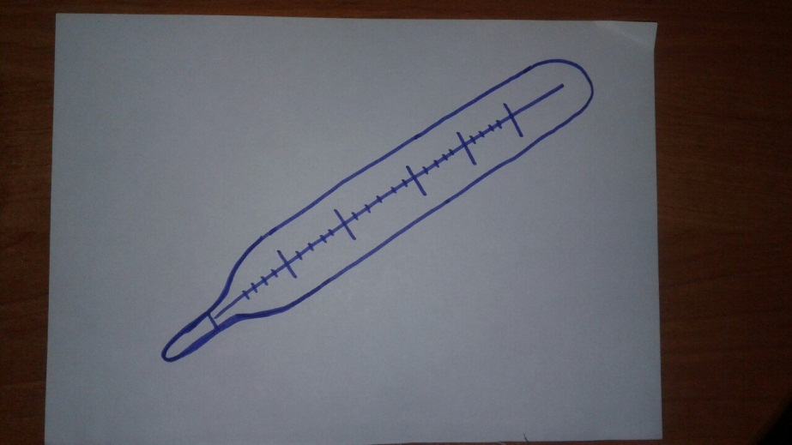

Карта

для 6–7-х классов

Цель: формирование правовой культуры учащихся через ознакомление с основными правами и свободами человека, обобщение начальных правовых знаний у несовершеннолетних.

Задачи:Дать возможность почувствовать себя гражданами своей страны;С помощью литературных героев познакомить с правами и обязанностями;

Способствовать формированию собственного достоинства, осознанию своих прав, свобод и обязанностей;Помочь детям осознать, что нет прав без обязанностей, нет обязанностей без прав;Развивать умение называть свои права и анализировать поступки других;Воспитывать уважение к другим людям, чувство коллективизма и ответственности.

Форма проведения: данное мероприятие проводится в виде игры по станциям в нескольких помещениях. Игра состоит из 9 станций-этапов. На каждом этапе команда набирает баллы, которые записываются в «Маршрутный лист»). Побеждает тот класс, который наберет в сумме большее количество баллов (максимальное количество – 120 баллов).

Оборудование: магнитофон, бланки и карточки с заданиями, маршрутные листы.

Ход мероприятия

1 станция «СОБЕРИ ПОСЛОВИЦУ»

( пословицы делятся на части, командам необходимо соединить части пословиц)

Не воровством добывают деньги, а трудом.

Легко воровать, да тяжело отвечать.

Хоть с умом воровать, а беды не миновать.

Незнанием закона никто не отговаривайся!

Шила в мешке не утаишь.

Каков грех, такова и расплата.

Один раз украл, а навек вором стал.

Знает кошка, чье мясо съела.

Дуракам закон не писан.

Меч правосудия не имеет ножен.

За худые слова летит и голова

Права влекут за собой и обязанности

2 станция «ПЕСЕННАЯ»

(командам дается прослушать несколько песен, необходимо определить о каком праве поется в песне. Приложение 2).

«Песня бременских музыкантов» – Право на свободу передвижения. Право на свободу мирных собраний.

«Чему учат в школе» – Право на образование.

«Песенка мамонтенка» – Право на то, чтобы ребенок не разлучался со своими родителями вопреки желанию. Право жить и воспитываться родителями.

«Чунга-Чанга» – Право на отдых. Право пользоваться благами.

«В каждом маленьком ребенке» – Право на всестороннее развитие.

3 станция «ПРАВОВАЯ»

(назвать какое право нарушено в каждой сказке)

Какое право нарушила ведьма в отношении Аленушки в сказке «Сестрица Аленушка и братец Иванушка» (Право на жизнь)

Какое право зайца защитил петух в сказке «Заюшкина избушка» (Право на жилье)

Каким своим правом воспользовалась лягушка в сказке «Лягушка-путешественница» (Право на свободу передвижений)

При помощи Папы Карло, каким правом воспользовался Буратино в сказке «Золотой ключик» (Право на образование)

Какое право Золушки нарушала мачеха, заставляя ее работать день и ночь, и не разрешая играть и развлекаться (Право на отдых и досуг)

Каким правом может воспользоваться Маугли, живущий в лесу вместе с дикими зверями? (Право быть ребенком до 18 лет и иметь права как все дети)

Опекун всемирно известного Гарри Потера перехватывает и читает письма, адресованные мальчику. Какое право мальчика он нарушает? (Право на личную жизнь, тайну корреспонденции)

Баба-яга уносит братца Иванушку от сестрицы Аленушки за тридевять земель в тридесятое царство. (Право на защиту от незаконного перемещения)

Какое право нарушил медведь в сказке, собравшись жить на крыше (Право на неприкосновенность жилища)

Какое право нарушил Синьор Помидор, упрятав Чипполино за решетку?(Право на свободу и презумпцию невиновности)

4 станция «ВЕРНО-НЕВЕРНО»

(из предложенных высказываний выбрать правильные и неправильные.Приложение 3)

правильно
1, 2, 5, 7, 8, 11, 13, 14, 17, 19, 20, 23, 25, 26, 29

неправильно
3,4, 6, 9, 10, 12, 15,16, 18,21,22,24,27,28,30

5 станция «СЛОВЕСНАЯ»

(из предложенного слова составить как можно больше других слов)

ПРАВОНАРУШЕНИЕ

ОТВЕТСТВЕННОСТЬ

6 станция «АНАГРАММЫ»

(из предложенных анаграмм составить слова)

НОКЕВНИЦЯ (конвенция)

ГОУСАРДТСОВ (государство)

ИЖЗНЬ (жизнь)

РБОАЗОАВИНЕ (образование)

КЗАОН (закон)

ЕТУПЕЛРИНЕПС (преступление)

АВНАШЕПОРИНЕРУ (правонарушение)

СТУЦИКОНЯИТ (конституция)

СКОКДЕ (кодекс)

СТЕВТНСТЕОНВОТЬ (ответственность)

7 станция «ПРАВА И ОБЯЗАННОСТИ»

(распределить права и обязанности школьников)

Бесплатное образование

Активность в приобретении знаний

Уважать мнение всех учащихся и учителей

Удобное рабочее место

Посещать школу в предназначенное для этого время

Защита личной собственности

Посещение школьных мероприятий

Не пропускать учебные занятия без уважительной причины

Вести себя корректно на переменах и на уроках

Деловое сотрудничество с учителем

Соблюдать ПДД, ППБ, а также технику безопасности

Беречь школьное имущество

(Права: 1; 2; 4; 6; 7; 10 Обязанности: 3; 5; 8; 9; 11; 12)

8 станция «ДЕТЕКТИВ»

(по описанию назвать главного героя сказки. Приложение 4)

1 – козленочек; 2 – колобок; 3 – Кощей Бессмертный; 4 – лиса; 5 – Буратино; 6 – Спящая красавица; 7 – Золушка; 8 – Мальчик-с-пальчик; 9 – заяц; 10 – Красная шапочка

9 станция «ЮРИДИЧЕСКАЯ КОНСУЛЬТАЦИЯ»

(по описанию правонарушения назвать сказку. Приложение 5)

1 – «Красная шапочка»; 2 – «Сказка о мертвой царевне и семи богатырях»; 3 – «Волк и семеро козлят»; 4 – «Колобок»; 5 – «Дюймовочка»; 6 – «Кощей Бессмертный»; 7 – «Царевна-лягушка», «Василиса Прекрасная»; 8 – «Гуси-лебеди»; 9 – «Заячья избушка»; 10 – «Сказка о рыбаке и рыбке»; 11 – «Сказка о рыбаке и рыбке»; 12 – «Курочка Ряба».

ИЖЗНЬ СТЕВТНСТЕОНВОТЬ

РБОАЗОАВИНЕ КЗАОН

СТУЦИКОНЯИТ СКОКДЕ

ЕТУПЕЛРИНЕПС

Не воровством добывают деньги, а трудом.

Легко воровать, да тяжело отвечать.

Хоть с умом воровать, а беды не миновать.

Шила в мешке не утаишь.

Один раз украл, а навек вором стал.

Знает кошка, чье мясо съела.

Дуракам закон не писан.

Меч правосудия не имеет ножен.

За худые слова летит и голова

Права влекут за собой и обязанности

(распределить права и обязанности школьников)

Бесплатное образование

Активность в приобретении знаний

Уважать мнение всех учащихся и учителей

Удобное рабочее место

Посещать школу в предназначенное для этого время

Защита личной собственности

Посещение школьных мероприятий

Не пропускать учебные занятия без уважительной причины

Вести себя корректно на переменах и на уроках

Деловое сотрудничество с учителем

Соблюдать ПДД, ППБ, а также технику безопасности

Беречь школьное имущество

Квест - игра «Знатоки права»

Цели мероприятия:
- расширение знаний обучающихся;
- воспитание активной гражданской позиции у подрастающего поколения;
- расширение социального опыта учащихся, повышение интереса к предмету (обществознание, право);
- формирование у ребят умения аргументировано высказывать свои взгляды, навыка командной работы.

Описание игры:

На территории школы спрятаны записки с заданиями на знание Конвенции оправах человека, Конституции, уголовного и административного кодекса. Каждая команда получает план - карту территории школы, где отмечены места нахождения записок для выполнения задания. На обратной стороне карты написано послание от директора школы (учителя обществознания, завуча), с предложением найти «пропавший устав» школы, но для этого им надо разделиться на команды, пройти непростые испытания и проверить свои знания. Для этого необходимо двигаться строго по карте, находить спрятанные тайные записки с заданиями, за каждое правильно выполненное задание команды будут получать ключи - подсказки. А в конце путешествия он надеется, что вместе они найдут пропавший устав школ. Участники делится на команды. Команды отправляются на поиски устава, ищут записки, выполняют задания и получают ключи подсказки. Каждая команда проходит, все станции и в конце путешествия встречаются в одном месте, где находят «пропавший устав».

«Ключи – подсказки» – цифры (номер буквы в алфавите)

Выполнение заданий

Каждая команда получает одинаковые задания-задачи. На решение задач отводится определенное время, по истечению которого команды предлагают свои варианты решения. За ответ получают ключ – подсказку. Маршрут у каждой команды свой, общей станцией является станция с заданием №6

Содержание записок на станциях

Записка №1

Командам необходимо соотнести карточки друг с другом (термин - обозначен цифрами, определение - обозначено буквами)

Народ

Правовое государство

Девиация.

Дееспособность.

Гражданство

Конституция

Право

Санкция

Рецидивист

Собственность

А. Способность без всяких ограничений осуществлять свои права.

Б. Правовое обладание имуществом

В. Отклонение в поведении человека от общепризнанных норм.

Г. Государство, в котором высшей ценностью являются права человека.

Д. Главный источник власти в Российской Федерации является….

Е. Совокупность общеобязательных правил поведения

Ж. Основной закон государства

З. Лицо, совершившее преступление повторно и имеющее судимость

И. Постоянная политико - правовая связь лица с государством

К. Мера положительного или отрицательного воздействия

Ответы: 1Д; 2Г; 3В; 4А; 5И; 6Ж; 7Е; 8К; 9З; 10Б.

Записка №2

Соотнести правильно отрасль права и её характеристику.
Название отрасли права | Содержание отрасли права
Уголовное право. | Устанавливает преступность и меру наказания за неё.
Административное право. | Регулирует отношения между органами власти и гражданами.
Трудовое право. | Устанавливает порядок отношений между работодателями и работниками.
Семейное право. | Регулирует отношения между супругами.
Гражданское право. | Рассматривает имущественные и личные неимущественные споры.

Записка №3

Командам предлагаются иллюстрации из сказок. Задача команды: ответить на вопрос к данной иллюстрации

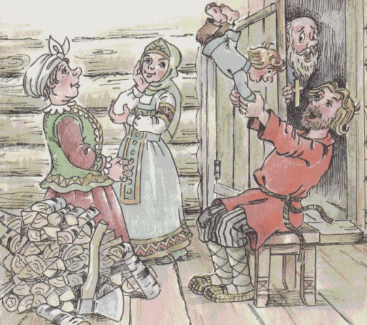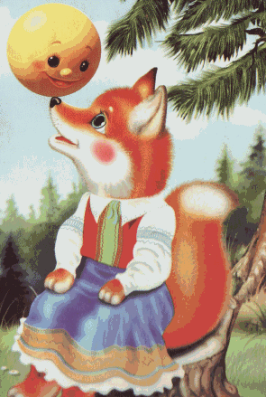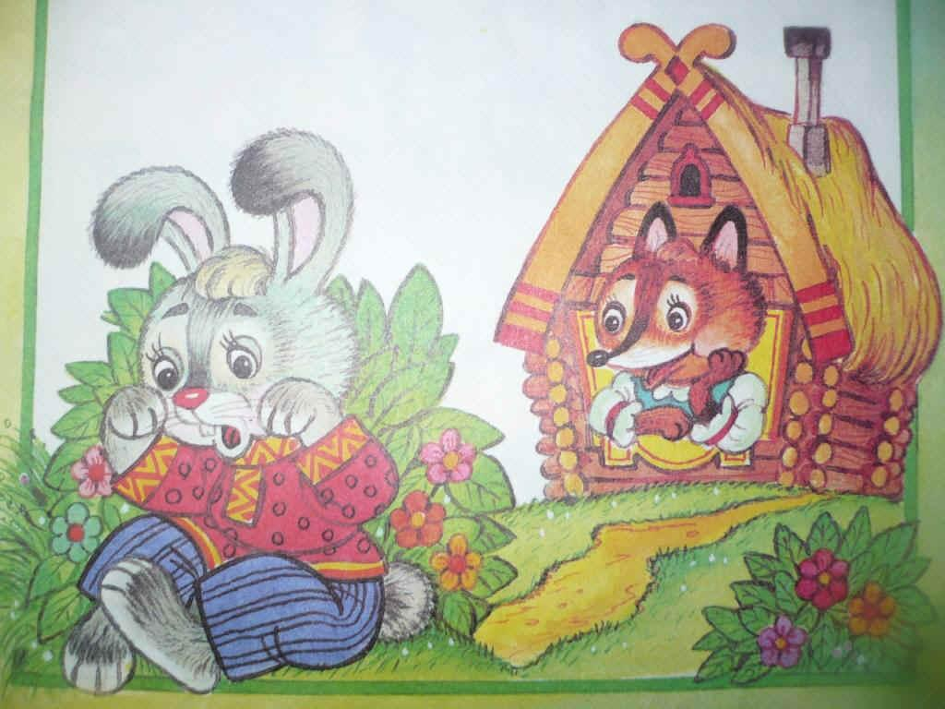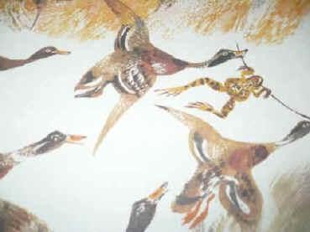

1.Каким правом воспользовался Балда из сказки А.С. Пушкина “Сказка о попе и его работнике Балде”, нанявшись на работу к попу?

Правом на труд.

(Рисунок 1)

2.Лиса из русской народной сказки “Колобок”, съев колобка, нарушила его право на …

Жизнь.

(Рисунок 2)

3.Какое право нарушила лиса, выгнав зайца из дома в русской народной сказке “Заюшкина избушка”?

Право на неприкосновенность жилища.

(Рисунок 3)

4.Лягушка из сказки В. Гаршина “Лягушка-путешественница”, отправившись в путешествие, воспользовалась своим правом на …

Свободное передвижение.

(Рисунок 4)

Записка №4

Командам выдаются карточки с вопросами и ответами. За 1 минуту необходимо подобрать к каждому вопросу правильный ответ.

Вопрос: С каких лет может человек нести уголовную ответственность?

Ответ: С 16 лет человек несет ответственность за совершение любого преступления, предусмотренного Уголовным кодексом. С 14 лет – за убийство, умышленное нанесение телесных повреждений, изнасилование, разбой, грабеж, кражу, злостное хулиганство, умышленное уничтожение или нанесение повреждений государственному, общественному или личному имуществу граждан, за хищение огнестрельного оружия, боевых припасов или взрывчатых веществ.

Вопрос: Имеет ли право подросток 13-15 лет совершать торговые сделки?

Ответ: Нет. Такая сделка является недействительной

Вопрос: Кто несет ответственность за вред, причиненный подростком в возрасте от 15 до 18 лет?

Ответ: Несовершеннолетние сами несут ответственность. Вред должен быть возмещен родителями, и ответственность возлагается на родителей, а не на школу или какое-либо другое учреждение

Вопрос: Кто несет ответственность за вред, причиненный ребенком или подростком до 15 лет?

Ответ: Родители или лица, их заменяющие.

Вопрос: Какие отношения регулирует государственное право?

Ответ: Гражданское право регулирует имущественные и некоторые неимущественные отношения.

Записка №5

Задание «Собери цитату»
Командам необходимо сложить из карточек-слов фразу – цитату (одну или несколько) по теме мероприятия.

Варианты фраз-цитат:

Делать то, что нам нравится, − это естественная свобода, без вреда другим – это гражданская свобода. (Неизвестный автор)

Если ты отступишь от права, то потеряешь дорогу. (Латинское изречение)

Истинное равенство граждан состоит в том, чтобы все они одинаково были подчинены законам. (Ж. Д'аламбер)

Права влекут за собой обязанности. (Латинское изречение)

Тот, кто постоянно попирает право, редко стоит на ногах твердо (Лец, Станислав Ежи)

«Гражданин, имеющий долю власти, должен действовать не для личных выгод, а для общего блага» (Б.Н. Чичерин);

«Сущность демократии – не в народном произволе, а в праве народа устанавливать через своих избранников разумное законодательство» (Сократ);

Вариант оформления карточек-задания по цитате Лец, Станислав Ежи

Тот

Кто

Постоянно

Попирает

Право

Редко

Стоит

На

Ногах

Твердо

Записка №6 (для всех команд последнее задание)

Командам нужно исключить лишнее слово с объяснением.
1. Увольнение, штраф, арест, лишение специального звания.
Ответ: увольнение - трудовое право; все остальные - административное право.
2. Лишение свободы, смертная казнь, заключение под стражу, выговор.
Ответ: выговор - трудовое право; всё остальное - уголовное право.

За последние задание команды получают ключ расшифровку (алфавит)

У С Т А В

21 19 20 1 3

Выбрав буквы по номеру в алфавите, команды составляют слово из карточек с буквами, перевернув, которое, команды определят месторасположение устава (это может быть холл школы, кабинет директора, учебный кабинет…..)

Команды проходят на это место, где получают поздравления за прохождения всей игры и выполнение всех заданий.

